Профилактика пожаров на предприятиях
Новомосковского административного округа города Москвы
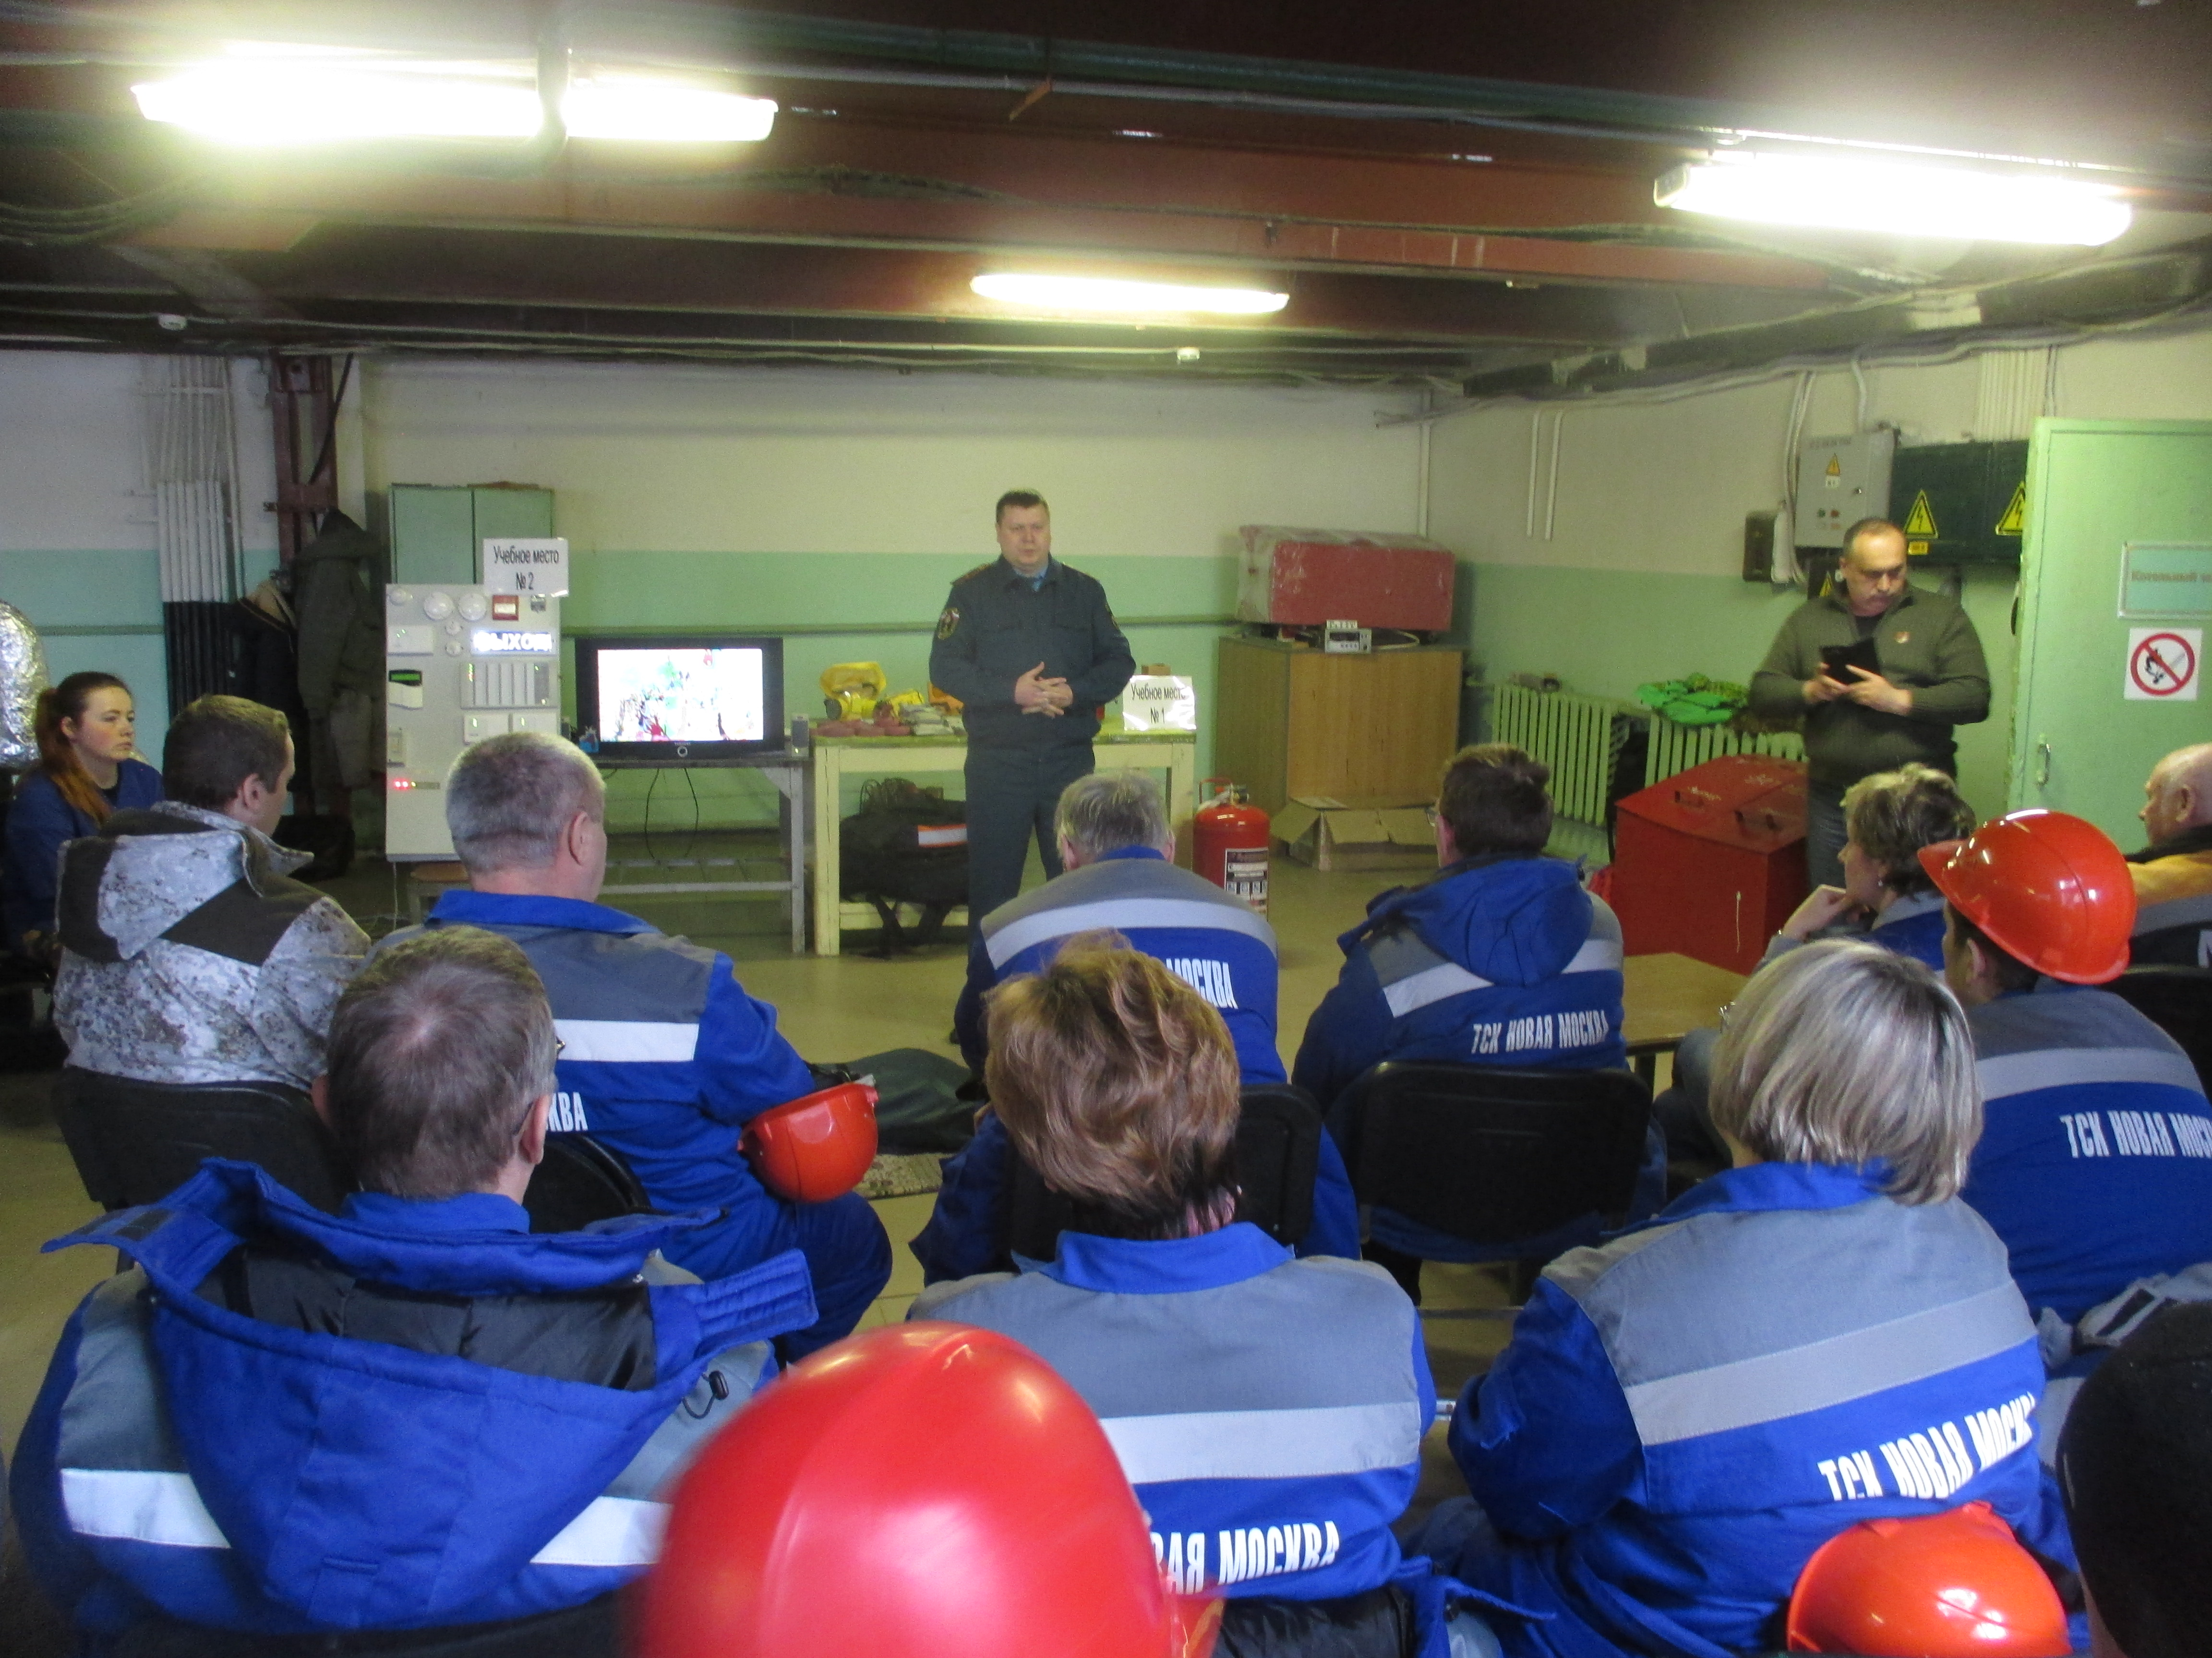
В целях проведения профилактических мероприятий в области пожарной безопасности, а также с целью повышения должностными лицами и работниками знаний соблюдения в области пожарной безопасности на предприятиях г.о. Щербинка Новомосковского административного округа города Москвы сотрудниками 1 регионального отдела надзорной деятельности и профилактической работы Управления по ТиНАО Главного управления МЧС России по г.Москве, продолжаются профилактические мероприятия недопущения ухудшения оперативной обстановки с пожарами и последствиями.
С руководителями и работниками предприятий проводятся занятия по вопросам соблюдения пожарной безопасности с разъяснением правил эксплуатации электросетей, электрохозяйства и использования первичных средств пожаротушения.
В ходе проведения занятий были доведены основные причины возникновения пожаров, а также вопросы, связанные с предупреждением пожаров.
Данное мероприятие также приурочено к году культуры безопасности в МЧС России.
В заключение беседы сотрудник МЧС в очередной раз напомнил о том, в случае возникновения пожара незамедлительно звонить по телефону «101».

1 региональный отдел надзорной деятельности
и профилактической работы Управления по ТиНАО
Главного управления МЧС России по г. Москве

